Maquettage BBIBLIO

Réaliser pour le projet BBiblio en tenant compte des contraintes du client.

# Structure du site web

* Logo du site en haut à gauche.
* Eléments de navigation présente sur chaque page afin de permettre à l’utilisateur de se situer dans le site.

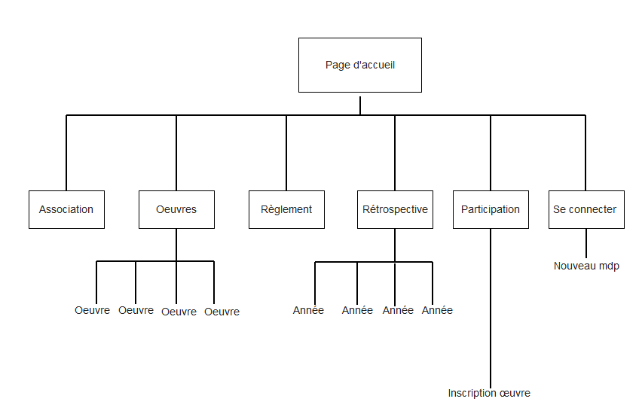

## Page d’accueil :

Sur la page d’accueil se trouve le logo en haut à gauche puis un menu de navigation qui ira vers d’autres pages web.

* Un entête contenant le nom du site.
* Un corps de page, contenant l’essentiel de l’information.
* Un pied de page regroupant des informations telles qu’un plan d’accès, un formulaire de contact, politiques générales, etc.
* Une image contenant texte

  Description générée automatiquement

## Page Oeuvres :

Dans cette page, seront affichés les meilleurs œuvres de chaque catégorie :

- Meilleur roman français

- Meilleur roman étranger

- Meilleur documentaire

- Meilleure biographie

Pour chaque œuvre : un titre, le nom de l’auteur, sa catégorie.

En cliquant sur « voir plus », la page de l’œuvre cliqué s’affichera (voir page suivante). Un rendu plus dynamique est également à prévoir comme par exemple en cliquant sur l’image au lieu du bouton « voir plus »

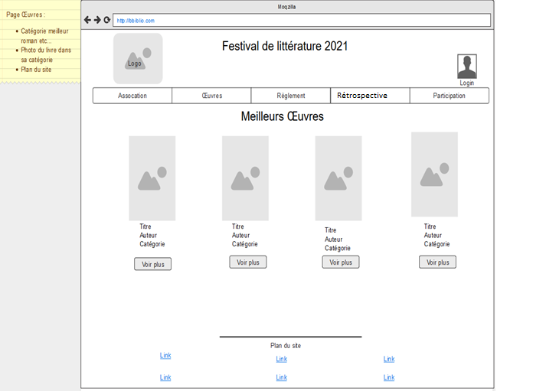

## Page D’une oeuvre :

Suivant le clique « voir plus » le public va arriver sur cette page ou l’œuvre est plus détailler.

Un rappel du titre de l’œuvre ainsi que sa page de couverture, le nom de l’auteur, et la catégorie. Un résumer de l’œuvre, puis un bouton pour commander l’œuvre dans une des boutique partenaire de BBiblio. Un bouton partager vers les différents réseaux sociaux.

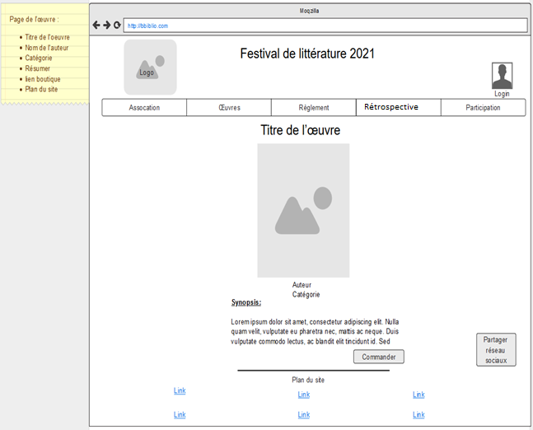

## Page règlement :

Le public aura accès au règlement, afin qu’il puisse prendre connaissance des grandes lignes utilisées par le jury. Quelques articles seront indiqués. Si le public le souhaite, ils peuvent télécharger le règlement en PDF. Puis l’adresse du département littérature sera indiqué, mais aussi un formulaire de contacte sera mis en place.

## Page RETROSPECTIVE :

La page rétrospective, le public aura accès à l’historique du prix de chaque année. En cliquant sur l’année, un effet de « zoom » sera mis en place, en survolant une année avec une année.

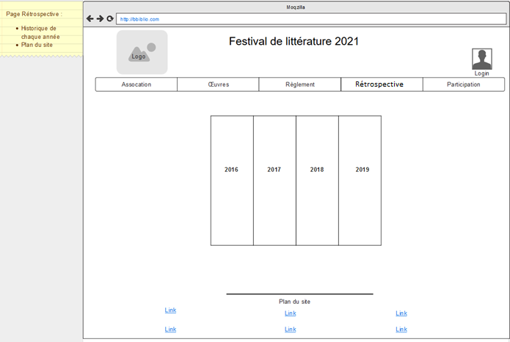

Sur chaque œuvre de l’année selectionner se trouve le titre et le nom de l’auteur. En survolant l’image de couverture du livre, le résumer va apparaitre ainsi qu’un bouton pour commander l’œuvre sur la boutique partenaire

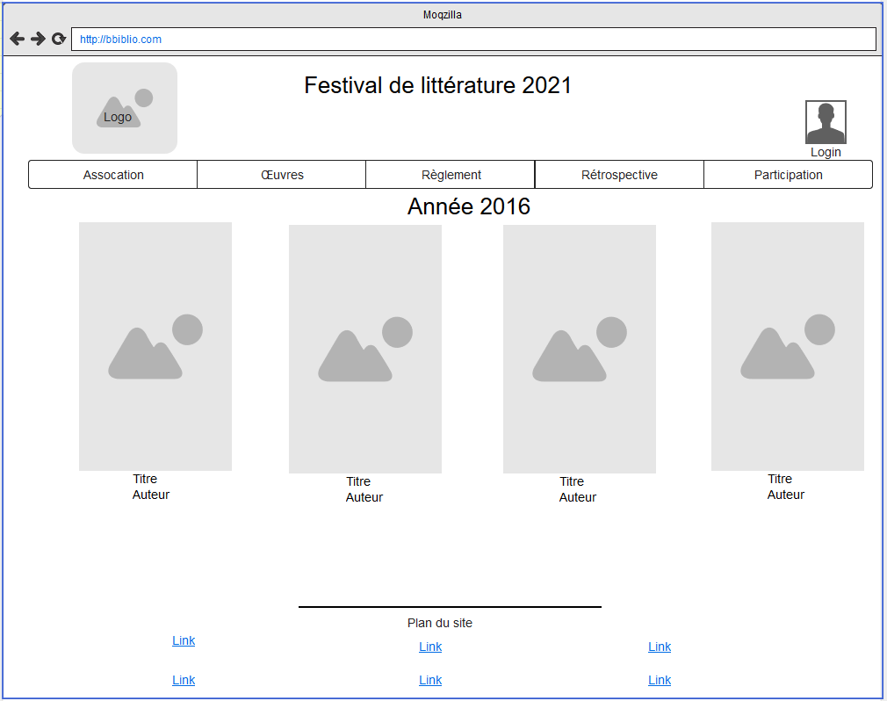

## Page inscription oeuvre :

Sur cette page inscription de l’œuvre, quelques règles sont mises en place ainsi qu’un rappelle du règlement. En cliquant sur le bouton inscrire une œuvre on renvoie l’utilisateur vers une autre page.

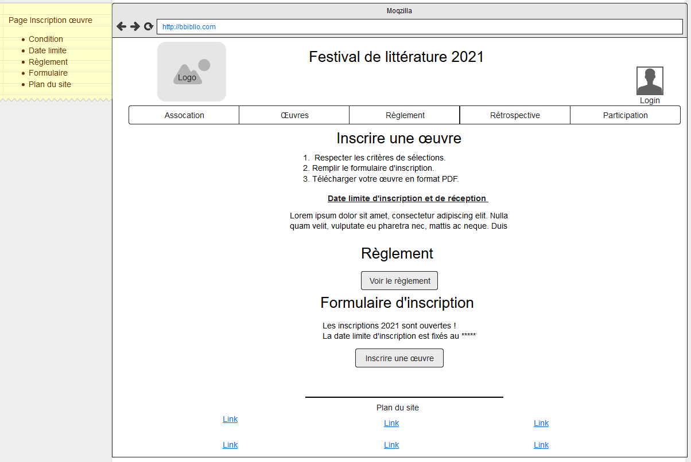

## Page inscription :

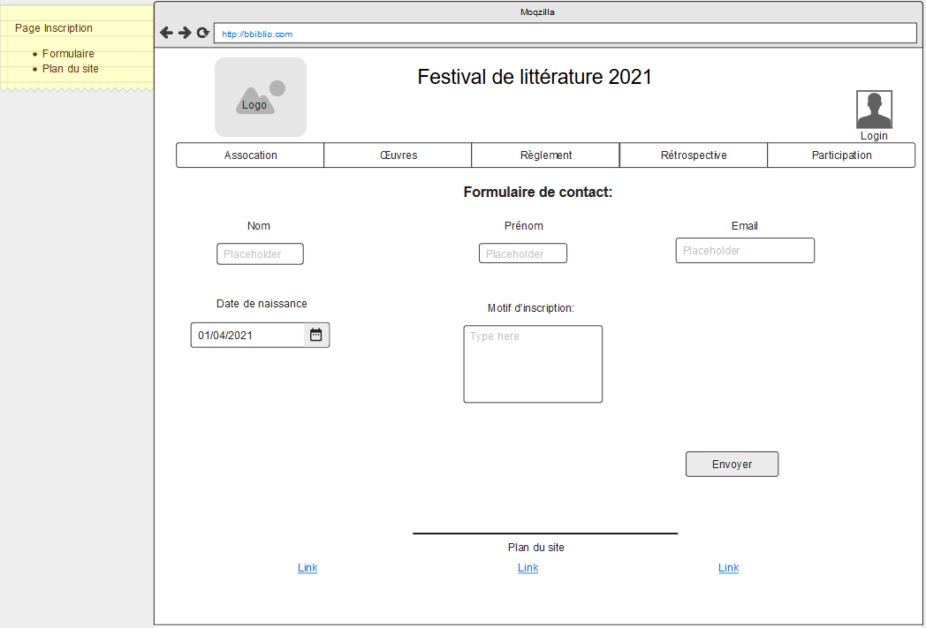

Une page formulaire de contact standard, avec un espace pour indiquer le motif de l’inscription et/ou se présenter éventuellement, si l’utilisateur est un auteur ou souhaite faire partie du jury. Après acceptation, l’utilisateur obtiendra une clé de connexion avec un login et un mot de passe, qui devra par la suite changer.

## Exemple email :

Voici un exemple d’email qui peut être envoyer à l’utilisateur qui s’est inscrit, un email standard avec un login et mot de page déjà définie.

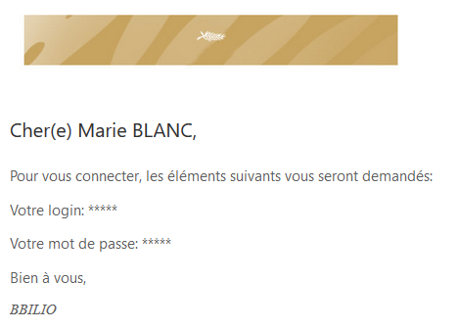

## Bouton se connecter :

En cliquant sur le bouton « se connecter » en haut à droit, une fenêtre en style de pop-up va apparaitre, afin que l’utilisateur rentre ses identifiants définis à l’avance par email.

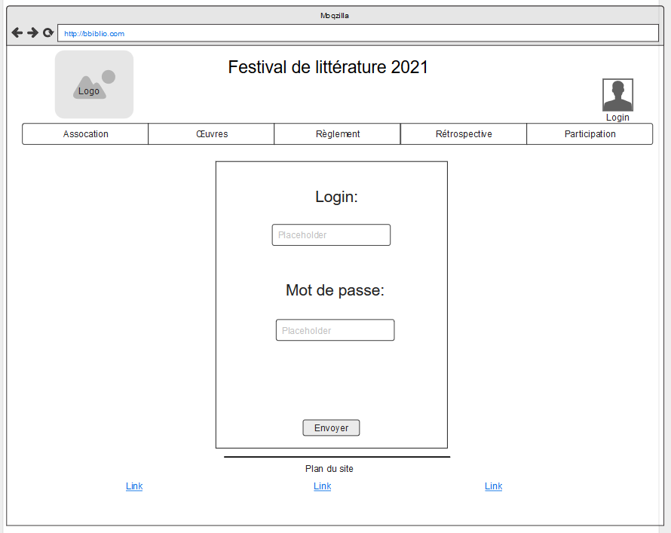

## Nouveau mot de passe :

Quand l’utilisateur va renter ses identifiants, en appuyant sur le bouton login une autre fenêtre pop-up va apparaitre afin qu’il rentre un nouveau mot de passe avec un contrôle de sécurité (une lettre en majuscule, 10 caractères minimum et au moins un chiffre).

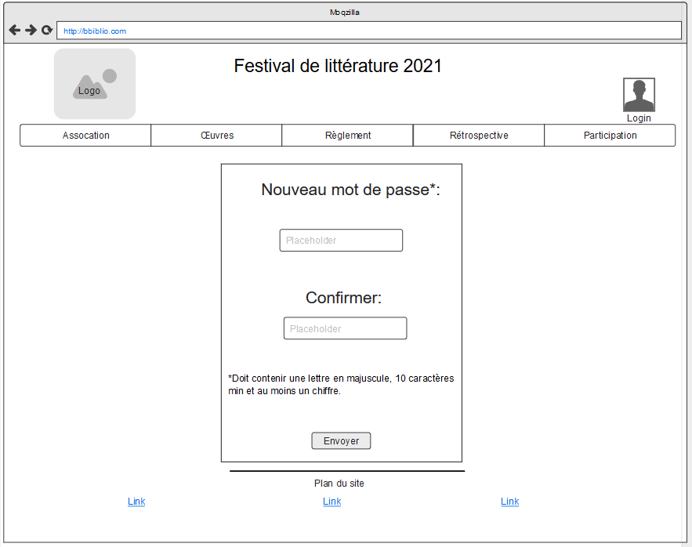

## Après une premiere connexion pour la partie auteur :

L’auteur devra remplir les informations à propos de l’œuvre qu’il souhaite faire participer au Festival de littérature. Il devra également télécharger son œuvre sous format PDF.

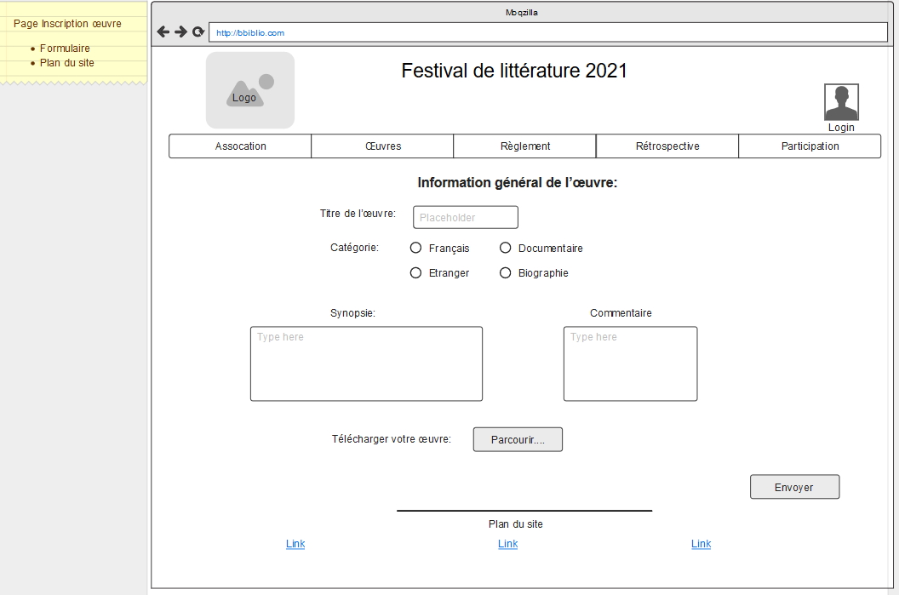

## Après une premiere connexion pour la partie JURY :

Le jury devra choisir sa ou ses catégories ou il souhaite voter, une fois le choix enregistrer il ne pourra plus revenir en arrière.

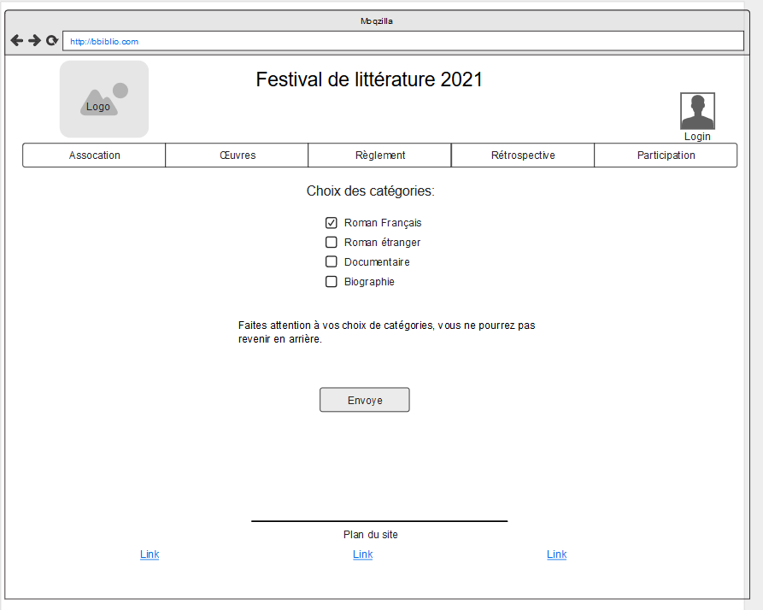

## Page recapitulatif des œuvres (page jury) :

Une page récapitulative des œuvres, avec le titre, la date de quand l’œuvre a été noté par le jury, une note globale sur 10 des jurés qui ont noté l’œuvre et une possibilité de télécharger l’œuvre.

En cliquant sur le titre de l’œuvre, la page pour la notation s’ouvre.

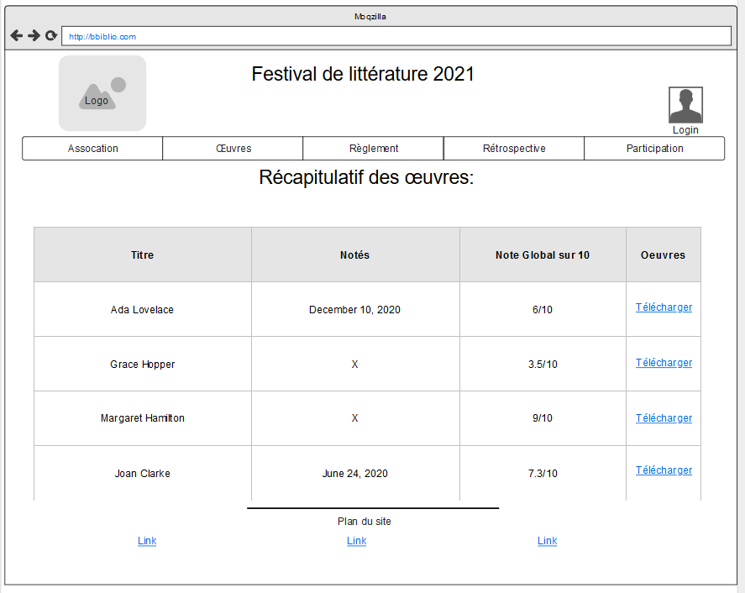

## Page NOTATION (page jury) :

La page notation, 4 critères noter de 0 à 10, la moyenne sera calculée par la suite et mise à jour dans la page récapitulatif.

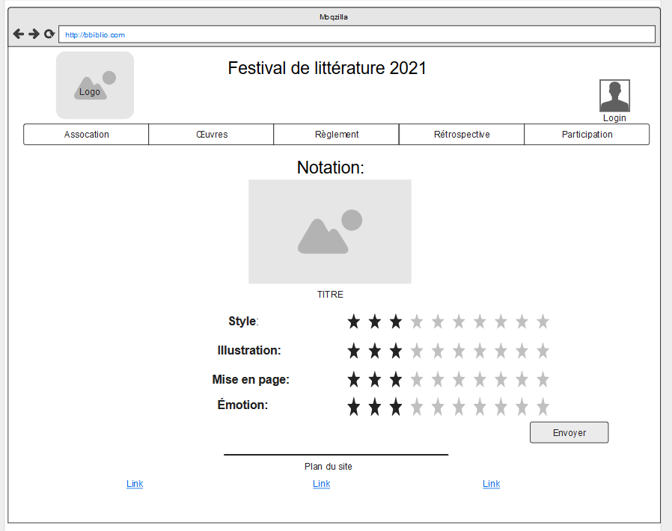

## Page contact :

Cette page est un formulaire de contact basique, ou tout utilisateur souhaitant une information ou autre pourra contacter l’association BBIBLIO.

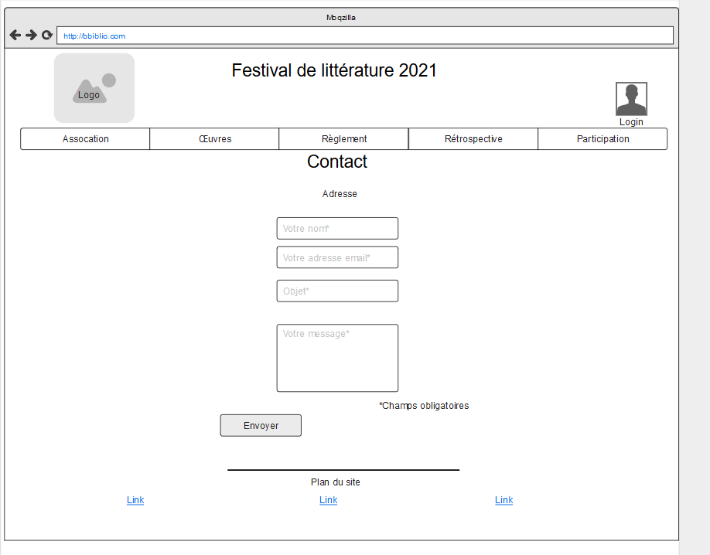

## CHOIX des couleurs :

Les couleurs possèdent une symbolique implicite. Il est donc important de les choisir en connaissance de cause. En effet, les couleurs influent sur le comportement des individus :

* Physiquement : appétit, sommeil, température du corps, etc.
* Émotionnellement : sentiment de peur, de sécurité, de joie, etc.
* Psychologiquement : dynamisme, concentration, etc.

Le tableau ci-dessous récapitule la signification classiquement associée aux couleurs :

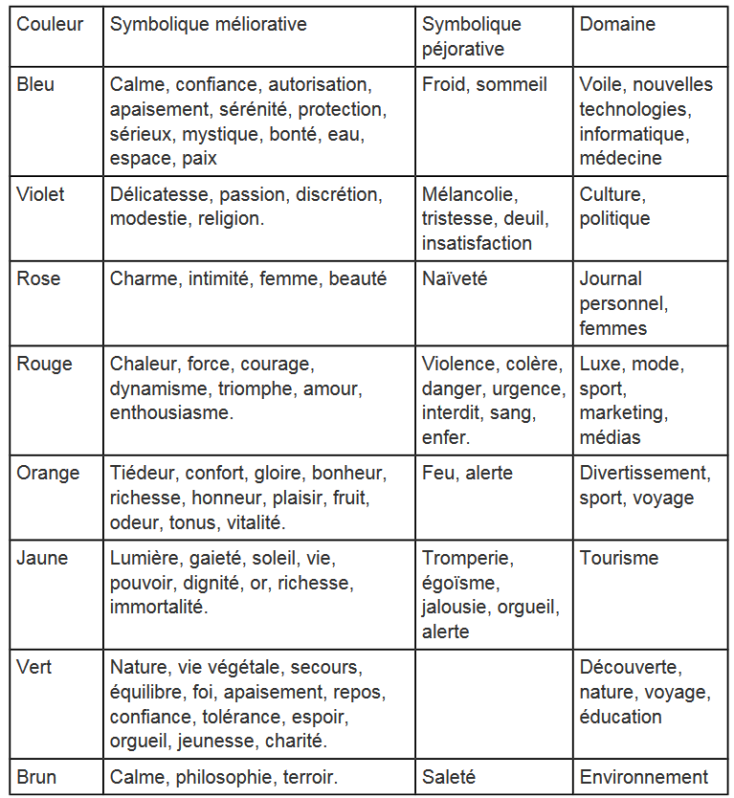

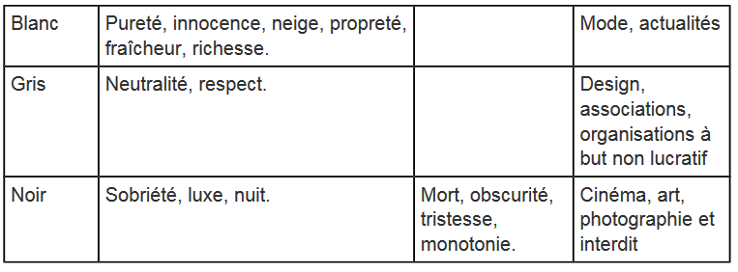

Pour le site web BBIBLIO j’ai choisi les couleurs suivantes :

* #141414 - Pour la luxure qui peut valoriser le site et pour l’art.
* #c8a461 – Cette couleur tire un peu vers le jaune qui signifie la gaieté. Pour le « tourisme » qui signifie la différence entre les auteurs.

#ffffff – Le blanc pour la pureté et l’actualités (les news).

* #898989 – Signifie le respect de chacun (œuvres et auteurs), qui es pour le domaine des associations.
* #404040 - Une nuance un peu moins foncer, pour ne pas être trop dans le noir.

## CHOIX police d’écriture :

Une police d’écriture simple et efficace.

# Varela Round

Designed by Joe Prince pris sur le site Google Fonts.

